Синдром дефицита внимания (СДВГ) – это неврологическое, поведенческое возрастное расстройство, которое расстраивает механизмы, несущие ответственность за диапазон внимания, умение сконцентрироваться, контроль за побуждениями.

Расстройство определяется как возрастное, поскольку обнаруживается в раннем детском возрасте (до семи лет) и характеризуется изменениями в течение жизни, от раннего детского возраста до зрелости.

Главные проявления синдрома дефицита внимания – нарушения внимания, признаки импульсивности и гиперактивности. Если симптомы гиперактивности, как правило, уменьшаются сами по себе по мере взросления ребенка, то нарушения внимания служат благоприятной почвой для неврозов, социальной дезадаптации.

Под дефицитом внимания понимают неспособность удерживать внимание на чем-либо, что необходимо усвоить в течение определенного отрезка времени. К нарушениям внимания относятся, в частности, нелегкость его удержания, уменьшение избирательности внимания, выраженная отвлекаемость с неусидчивостью, частые переключения с одного дела на другое, забывчивость.

Выделяют три типа синдрома дефицита внимания:

1. Смешанный тип (гиперактивность в сочетании с нарушениями внимания, это самая распространенная форма синдрома дефицита внимания).

2. Невнимательный тип (превалируют нарушения внимания).

3. Гиперактивный тип (доминирует гиперактивность, это наиболее редкая форма синдрома дефицита внимания).

На современном этапе исследования СДВГ доминирующими считаются три группы факторов в развитии синдрома:

* генетические факторы;
* повреждение центральной нервной системы плода во время беременности и родов;
* негативное действие внутрисемейных и социальных факторов.

Очень важно начать работу с таким ребенком до поступления в школу.

Выделяют следующие проявления гиперактивности у детей:

* трудности обучения (восприятия и мышления);
* повышенная активность, импульсивность (чаще в новой обстановке);
* недостаточное развитие моторики (особенно мелкой моторики);
* возможные невротические проявления (тики, энурез);
* эмоциональная лабильность;
* разрушительные тенденции в поведении и негативизм.

Вашему вниманию представлен практический материал для работы с детьми с синдромом дефицита внимания.

Игры для детей с СДВГ

«Найди отличие»

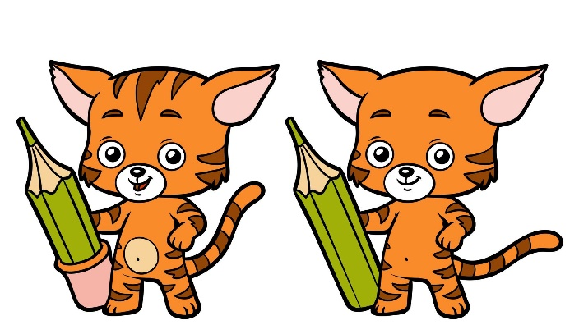

Цель: развить умение концентрировать внимание на деталях.

Ребенок рисует любую несложную картинку (котик, домик и т. д.) и передает ее взрослому, а сам отворачивается. Взрослый дорисовывает несколько деталей и возвращает картинку. Ребенок должен заметить, что изменилось в рисунке. Затем взрослый и ребенок могут поменяться ролями.

«Ласковые лапки»

Цель: снять напряжение, мышечные зажимы, снизить агрессивность, развить чувственное восприятие, гармонизировать отношения между ребенком и взрослым.

Взрослый подбирает 6-7 мелких предметов различной фактуры: кусочек меха, кисточку, стеклянный флакон, бусы, вату и т. д. Все это выкладывается на стол. Ребенку предлагается оголить руку по локоть; взрослый объясняет, что по руке будет ходить «зверек» и касаться ласковыми лапками. Надо с закрытыми глазами угадать, какой «зверек» прикасается к руке – отгадать предмет. Прикосновения должны быть поглаживающими, приятными.

«Передай мяч»

Цель: снять излишнюю двигательную активность.

Сидя на стульях или стоя в кругу, играющие стараются как можно быстрее передать мяч, не уронив его, соседу. Можно в максимально быстром темпе бросать мяч друг другу или передавать его, повернувшись спиной в круг и убрав руки за спину. Усложнить упражнение можно попросив детей играть с закрытыми глазами или использовать в игре одновременно несколько мячей.

«Запрещенное движение»

Цель: игра с четкими правилами организует, дисциплинирует детей, сплачивает играющих, развивает быстроту реакции и вызывает здоровый эмоциональный подъем.

Дети стоят лицом к ведущему и под музыку с началом каждого такта они повторяют движения, которые показывает ведущий. Затем выбирается одно движение, которое нельзя будет выполнять. Тот, кто повторит запрещенное движение, выходит из игры.

Вместо показа движения можно называть вслух цифры. Участники игры повторяют хорошо все цифры, кроме одной, запрещенной, например, цифры «пять». Когда дети ее слышат, они должны будут хлопать в ладоши (или покружиться на месте).

«Волшебные палочки» (выкладывание узоров, фигур по образцу).

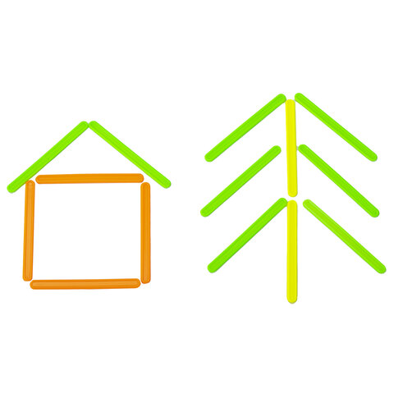

«Снежный ком» (рассказ на любую тему, где каждый добавляет по слову и повторяет все сказанное предыдущим участником).

«Лабиринты».

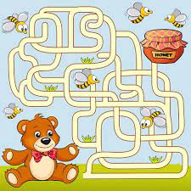

Читается сказка или стих, а на определенное слово ребенок откладывает палочку (рисует, хлопает и т. д.) или взрослый, читая, стучит карандашом через определенные промежутки времени, а ребенок должен сосчитать удары и пересказать содержание.

«Воздушные шарики»

Представьте себе, что все вы – воздушные шарики, очень красивые и веселые. Вас надувают, и вы становитесь все легче и легче. Все ваше тело становится легким, невесомым. И ручки легкие, и ножки стали легкие, легкие. Воздушные шарики поднимаются все выше и выше. Дует теплый ласковый ветерок, он нежно обдувает каждый шарик… (пауза – поглаживание детей). Обдувает шарик, ласкает шарик… Вам легко, спокойно. Вы летите туда, куда дует ласковый ветерок. Но вот пришла пора возвращаться домой. Вы снова в этой комнате. Потянитесь и на счет «три» откройте глаза. Улыбнитесь своему шарику.

Самое главное, научить ребенка с СДВГ отдыхать, расслабляться!

«Облака»

Представьте себе теплый летний вечер. Вы лежите на траве и смотрите на проплывающие в небе облака – такие белые, большие, пушистые облака в голубом небе. Вокруг все тихо и спокойно, вам тепло и уютно. С каждым вздохом и выдохом вы начинаете медленно и плавно подниматься в воздух, все выше и выше, к самым облакам. Ваши ручки легкие, легкие, ваши ножки легкие, все ваше тело становится легким, как облачко. Вот вы подплываете к самому большому и пушистому, к самому красивому облаку на небе. Ближе и ближе. И вот вы уже лежите на этом облаке, чувствуете, как оно нежно гладит вас, это пушистое и нежное облако (пауза – поглаживание детей). Гладит… поглаживает… Вам хорошо и приятно. Вы расслаблены и спокойны. Но вот облачко опустило вас на полянку. Улыбнитесь своему облачку. Потянитесь и на счет «три» откройте глаза. Вы хорошо отдохнули на облачке.

Шпаргалка для взрослых или правила работы с гиперактивными детьми

1. Работать с ребенком в начале дня, а не вечером.

2. Уменьшить рабочую нагрузку ребенка.

3. Делить работу на более короткие, но более частые периоды, использовать физкультминутки.

4. Быть драматичным, экспрессивным, эмоционально заряжать ребенка.

5. Снизить требования к аккуратности в начале работы, чтобы сформировать чувство успеха.

6. Посадить ребенка во время занятий рядом со взрослым.

7. Использовать тактильный контакт (элементы массажа, прикосновения, поглаживания).

8. Договариваться с ребенком о тех или иных действиях заранее.

9. Давать короткие, четкие и конкретные инструкции.

10. Положительно подкреплять ребенка сразу же, не откладывая на будущее.

11. Предоставлять ребенку возможность выбора.

12. Оставаться спокойным. Нет хладнокровия – нет преимущества!